|  |  |
| --- | --- |
| **Trường:...................**  **Tổ:............................**  *Ngày: ........................* | Họ và tên giáo viên:  ……………………............................. |

**TÊN BÀI DẠY: SỰ PHÁT TRIỂN VÀ PHÂN BỐ NÔNG NGHIỆP**

Môn học/Hoạt động giáo dục: ĐỊA LÍ; Lớp: 9

Thời gian thực hiện: (1 tiết)

**I. MỤC TIÊU**

**1. Kiến thức**

*Yêu cầu cần đạt :*

Trình bày được tình hình phát triển và phân bố của sản xuất nông nghiệp:

- Trình bày và giải thích sự phân bố của một số cây trồng , vật nuôi nước ta.

- Đánh giá được ảnh hưởng của việc phát triển nông nghiệp tới môi trường

**2. Năng lực**

**\* Năng lực chung**

**-** Năng lực tự chủ và tự học: biết chủ động tích cực thực hiện nhiệm vụ học tập được giao.

**-** Năng lực giao tiếp và hợp tác: Trình bày suy nghĩ/ ý tưởng, lắng nghe/ phản hồi tích cực; giao tiếp và hợp tác khi làm việc nhóm.

**\* Năng lực Địa Lí**

- Năng lực nhận thức khoa học địa lí: Phân tích sự thay đổi cơ cấu ngành chăn nuôi, trồng trọt, tình hình tăng trưởng đàn gia súc, gia cầm ở nước ta.

- Năng lực tìm hiểu địa lí: Phân tích bản đồ nông nghiệp và Atlat địa lí Việt Nam, bảng phân bố cây công nghiệp chính để thấy rõ sự phân bố của một số cây trồng, vật nuôi

- Năng lực vận dụng kiến thức kĩ năng đã học: Liên hệ trực tiếp đến địa phương nơi HS sống, định hướng tới một nền nông nghiệp xanh sạch.

**3. Phẩm chất**

- Chăm chỉ: Đặc điểm và sự phát triển từng ngành trong nông nghiệp.

- Nhân ái: Thông cảm với các vùng khó khăn trong phát triển nông nghiệp.

- Trách nhiệm: Có trách nhiệm bảo vệ nguồn tài nguyên thiên nhiên của đất nước.

**II. THIẾT BỊ DẠY HỌC VÀ HỌC LIỆU**

## 1. Chuẩn bị của GV

- Bản đồ nông nghiệp VN.

- Tư liệu, hình ảnh về các thành tựu trong sản xuất NN

**2. Chuẩn bị của HS**

- Sách giáo khoa, sách tập ghi bài.

**III. TIẾN TRÌNH DẠY HỌC**

**1. Hoạt động: Mở đầu (3 phút)**

*a) Mục đích:*

- HS được gợi nhớ, huy động hiểu biết về sự phát triển vững chắc, sản phẩm đa dạng, trồng trọt vẫn là ngành chính.

- Tạo hứng thú cho học sinh trước khi bước vào bài mới.

*b) Nội dung:*

HS quan sát ảnh và trả lời câu hỏi

*c) Sản phẩm:*

HS nêu được các ngành: Trồng trọt, chăn nuôi, lâm nghiệp và ngư nghiệp. Cơ cấu ngành nông nghiệp đa dạng.

*d) Cách thực hiện:*

**Bước 1:** Giao nhiệm vụ: Giáo viên cung cấp một số hình ảnh và yêu cầu học sinh cho biết: Ngành nông nghiệp ở nước ta gồm những ngành nào? Nhận xét về cơ câu ngành nông nghiệp?

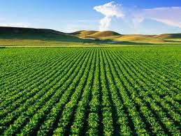 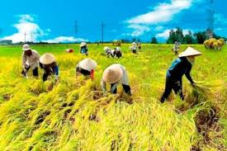

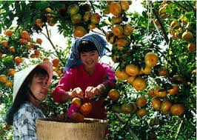 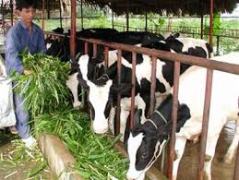

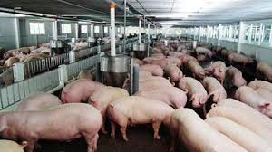 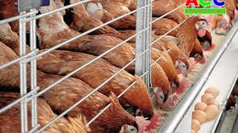

**Bước 2:** HS quan sát tranh và bằng hiểu biết để trả lời

**Bước 3:** HS báo cáo kết quả (Một HS trả lời, các HS khác nhận xét).

**Bước 4:** GV dẫn dắt vào bài.

**2. Hoạt động: Hình thành kiến thức mới**

**2.1. Hoạt động 1: Tìm hiểu đặc điểm ngành trồng trọt ( 20 phút)**

*a) Mục đích:*

- Trình bày được tình hình phát triển và phân bố của ngành trồng trọt

- Kĩ năng phân tích bảng số liệu

*b) Nội dung:*

- HS dựa vào nội dung sách giáo khoa và khai thác lược đồ nông nghiệp Việt Nam để trả lời các câu hỏi.

* **Nội dung chính:**

* Đặc điểm chung: Phát triển vững chắc, sản phẩm đa dạng. Trông trọt vẫn là ngành chính

**I/ Ngành trồng trọt**

- Tình hình phát triển:

+ Cơ cấu đa dạng. Lúa là cây trồng chính.

+ Diện tích , năng xuất, sản lượng lúa bình quân đầu người không ngừng tăng.

+ Cây công nghiệp và cây ăn quả phát triển khá mạnh. Có nhiều sản phẩm để xuất khẩu như gạo, cà phê, cao su, trái cây.

- Phân bố

+ Các vùng trọng điểm lúa: ĐBSCL, ĐBSH

+ Các vùng phân bố cây công nghiệp chủ yếu: ĐNB, TDVMNBB, TN

*c) Sản phẩm:*

- Ngành sản xuất NN gồm 2 ngành: Trồng trọt và chăn nuôi.

- Cơ cấu ngành trồng trọt gồm có các nhóm cây: lương thực, công nghiệp và cây ăn quả rau đậu khác.

- Tỉ trọng cây lương thực và cây CN trong cơ cấu giá trị ngành sản xuất NN thay đổi theo hướng giảm tỉ trọng cây lương thực, tăng cây công nghiệp và cây ăn quả, rau đậu khác.

- Sự thay đổi đó nói lên đa dạng hoá cây trồng, phá thế độc canh cây lúa.

**- Nhóm 1, 2:** Tình hình sản xuất và phân bố cây lương thực:

+ Cây trồng chính: Lúa

+ Thành tựu chủ yếu trong sản xuất lúa thời kỳ 1980-2017 đều tăng về tất cả các tiêu chí. Do áp dụng các thành tựu khoa học kĩ thuật trong quá trình sản xuất lúa.

**- Nhóm 3, 4:** Vùng phân bố

+ Cây lúa: ĐBSCL và ĐBSH: Do có diện tích đất phù sa, nguồn nước dồi dào, người dân có kinh nghiệm trồng lúa.

+ Cây công nghiệp: ĐNB, TDVMNBB, TN. Do có diện tích đất feralit, đất badan lớn, khí hậu thích hợp với các loại cây.

**- Nhóm 5, 6:** Cây ăn quả:

+ Cây ăn quả tiêu biểu ở miền Bắc: Mận, đào, lê, mơ,…. miền Nam: cam, quýt, bưởi, sầu riêng, chôm chôm, măng cục,…

+ Thành tựu: Nhiều loại cây ăn quả có giá trị xuất khẩu cao

+ Phân bố: Đồng bằng sông Cửu Long, Đông Nam Bộ.

*d) Cách thực hiện:*

**Bước 1:** GV giao nhiệm vụ cá nhân:

- Ngành sản xuất NN gồm các ngành lớn nào?

- Cơ cấu ngành trồng trọt gồm có các nhóm cây gì?

- Dựa vào bảng 8.1 hãy nhận xét sự thay đổi tỉ trọng cây lương thực và cây CN trong cơ cấu giá trị ngành sản xuất NN?

- Sự thay đổi đó nói lên điều gì?

**Bước 2:** GV giao nhiệm vụ nhóm

**- Nhóm 1, 2:** Dựa vào SGK H8.2 bảng 8.2. Hãy trình bày tình hình sản xuất và phân bố cây lương thực?

+ Cây trồng chính

|  |  |  |
| --- | --- | --- |
| **Năm** | **1990** | **2017** |
| Tổng số | 100 | 100 |
| Cây lương thực | 74,7 | 58,4 |
| Cây công nghiệp | 13,2 | 19,8 |
| Cây thực phẩm, cây ăn quả, cây khác | 12,1 | 21,8 |

+ Thành tựu chủ yếu trong sản xuất lúa thời kỳ 1980-2017. Vì sao đạt thành tựu đó?

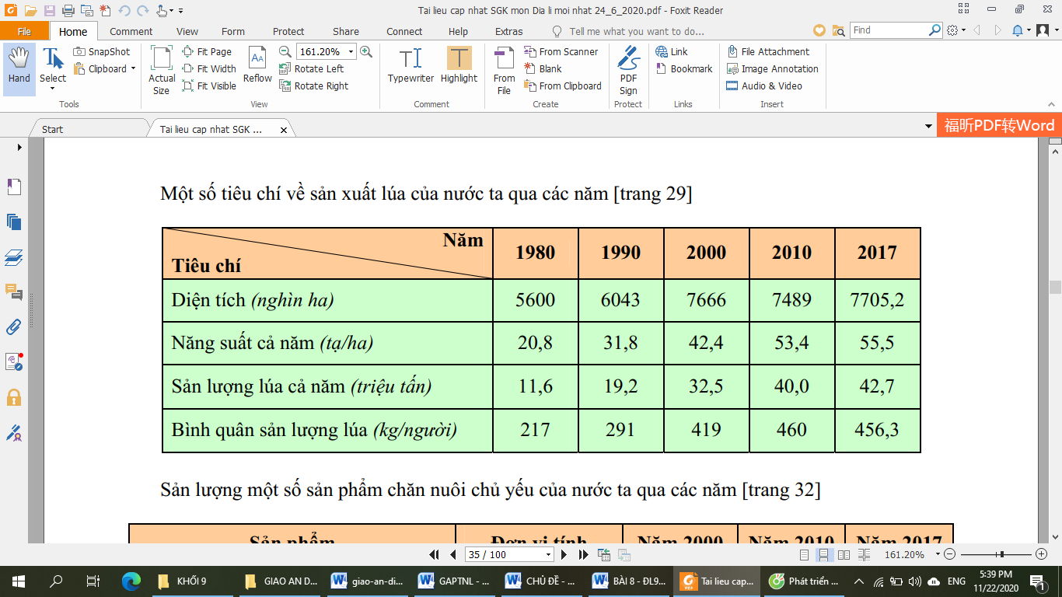

**- Nhóm 3, 4:** Vùng phân bố? Giải thích?

**- Nhóm 5, 6:** Cây ăn quả

+ Kể các loại cây ăn quả tiêu biểu ở miền Bắc, miền Nam?

+ Thành tựu

+ Phân bố?

**Bước 3:** HS thực hiện nhiệm vụ,trao đổi kết quả làm việc và ghi vào giấy nháp.GV quan sát , theo dõi, đánh giá thái độ…

**Bước 4:** Trình bày trước lớp, HS khác nhận xét, bổ sung.

**Bước 5:** GV nhận xét, bổ sung và chuẩn kiến thức và bổ sung thêm

Thành tựu nổi bật của ngành trồng lúa đã đưa nước ta từ 1 nước phải nhập khẩu lương thực ( năm 1986 nhập 351 nghìn tấn gạo) trở thành nước xuất khẩu gạo trên thế giới từ năm 1989, năm 2017 xuất khẩu gạo đạt 5,79 triệu tấn).

**2.2. Hoạt động 2: Tìm hiểu tình hình phát triển ngành chăn nuôi ( 15 phút)**

*a) Mục đích:*

Trình bày được tình hình phát triển và phân bố của ngành chăn nuôi

*b) Nội dung:*

- Học sinh tìm hiểu kiến thức trong SGK và quan sát lược đồ để trả lời các câu hỏi.

* **Nội dung chính:**

**II. Ngành chăn nuôi:**

- Tình hình phát triển: Chiếm tỉ trọng còn nhỏ trong NN. Đàn gia súc, gia cầm tăng nhanh.

- Đang phát triển theo hướng công nghiệp

- Một số sản phẩm chăn nuôi chính.

1. Trâu bò:

- Mục đích :cung cấp sức kéo , thịt, sữa, phân bón.

- Phân bố: trâu: Trung du và MNBB, Bắc Trung Bộ .Bò:DHNTBộ.

2. Lợn:

- Mục đích :cung cấp thịt, phân bón.

- Phân bố: đồng bằng sông Hồng, sông Cửu Long.

3. Gia cầm:

- Mục đích : cung cấp thịt, trứng, phân bón.

- Phân bố: các đồng bằng.

*c) Sản phẩm:* HS trả lời các câu hỏi.

+ Tình hình phát triển nghành chăn nuôi ở nước ta: qui mô còn nhỏ đang có xu hướng tăng qua các năm.

+ Cơ cấu ngành chăn nuôi: Chăn nuôi trâu, bò, lợn, gia cầm.

+ Xác định vùng phân bố chủ yếu các con vật nuôi trên lược đồ nông nghiệp.

+ Nguyên nhân: Do có nguồn thức ăn đảm bảo, khí hậu thích hợp, nhu cầu sử dụng của người dân.

*d) Cách thực hiện:*

**Bước 1:** GV yêu cầu HS dựa vào nội dung Sgk

+ Trình bày tình hình phát triển nghành chăn nuôi ở nước ta.

+ Cơ cấu ngành chăn nuôi.

+ Dựa trên bản đồ hãy xác định vùng phân bố chủ yếu các con vật nuôi.

+ Vì sao phân bố ở những nơi đó?

**Bước 2:** HS thực hiện nhiệm vụ và so sánh kết quả làm việc với bạn bên cạnh

**Bước 3:** Cá nhân báo cáo kết quả làm việc .

**Bước 4:** GV đánh giá kết quả làm việc của HS và chuẩn kiến thức.

**3. Hoạt động: Luyện tập (5 phút)**

*a) Mục đích:*

- Giúp học sinh củng cố và khắc sâu nội dung kiến thức bài học

*b) Nội dung:* Vận dụng kiến thức bài học để đưa ra đáp án.

*c) Sản phẩm:* Đưa ra đáp án.

Câu 1. Nối ý ở cột A với cột B sao cho đúng

|  |  |  |
| --- | --- | --- |
| **A. Vùng** | **B. Sản phẩm** | **C. Trả lời** |
| 1/ Đông Nam Bộ | a. Chè | 1 – b |
| 2/ ĐB sông Cửu Long | b. Cao su, hồ tiêu, hạt điều | 2 – c |
| 3/ Trung du và miền núi BB | c. Dừa và mía | 3 – a |
| 4/ Tây nguyên | d. Cà phê | 4 – d |

Câu 2. HS xác định trên bản đồ các vùng trọng điểm cây lương thực, cây CN, cây ăn quả. Kể tên các sản phẩm chính: lúa, cà phê, cao su, hồ tiêu, cam, quýt, bưởi, măng cục, sầu riêng,….

*d) Cách thực hiện:*

**Bước 1:** GV cho HS hoạt động theo nhóm 2 bạn chung bàn làm 1 nhóm và trả lời nhanh các câu hỏi sau:

Câu 1. Nối ý ở cột A với cột B sao cho đúng

|  |  |  |
| --- | --- | --- |
| **A. Vùng** | **B. Sản phẩm** | **C. Trả lời** |
| 1/ Đông Nam Bộ | a. Chè | 1… |
| 2/ ĐB sông Cửu Long | b. Cao su, hồ tiêu, hạt điều | 2…. |
| 3/ Trung du và miền núi BB | c. Dừa và mía | 3… |
| 4/ Tây nguyên | d. Cà phê | 4…. |

Câu 2. Chỉ trên bản đồ các vùng trọng điểm cây lương thực, cây CN, cây ăn quả. Kể tên các sản phẩm chính.

**Bước 2:** HS có 2 phút thảo luận theo nhóm.

**Bước 3:** GV mời đại diện các nhóm trả lời. Đại diện nhóm khác nhận xét. GV chốt lại kiến thức của bài.

**4. Hoạt động: Vận dụng (2 phút)**

*a) Mục đích:* Hệ thống lại kiến thức về châu lục.

*b) Nội dung:* Vận dụng kiến thức đã học hoàn thành nhiệm vụ.

*c) Sản phẩm:* Viết đoạn văn ngắn.

*d) Cách thực hiện:*

**Bước 1:** GV giao nhiệm vụ: Giải thích vì sao lợn được nuôi nhiều nhất ở ĐBSH. Nêu vai trò của ngành chăn nuôi lợn đối với phát triển nông nghiệp ở vùng này.

**Bước 2:** HS hỏi và đáp ngắn gọn

**Bước 3:** GV dặn dò HS tự làm ở nhà tiết sau nhận xét.